**Лабораторна робота №5**

**Статистична обробка та відображення вимірювальної інформації в**

**програмі EXCEL**

**Лабораторна робота №6**

**Аппроксимация та відображення експериментальних даних в програмі EXCEL**

ОСНОВНІ ПОЛОЖЕННЯ

ПРОГРАМИ **Microsoft Excel**

1. **Загальні відомості**

Програма **Excel** входить в пакет **Microsoft Office** і призначена для підготовки і обробки електронних таблиць під управлінням **Windows** .

Документом **Excel** є файл з довільним ім'ям і розширенням **XLS**. У термінах **Excel** такий файл називається робочою книгою (**Workbook**). У кожному файлі **XLS** можуть бути розташовані від 1 до 255 електронних таблиць, кожна з яких називається робочим листом (**Sheet**).

Табличні процесори забезпечують:

• введення, зберігання і коригування великої кількості даних;

• автоматичне проведення обчислень при зміні вихідних даних;

• дружній інтерфейс;

• наочність і природну форму документів, надаваних користувачу на екрані;

• графічну інтерпретацію даних у вигляді діаграм;

• висновок на друк професійно оформлених звітів;

• вставку звітної інформації, підготовленої за допомогою електронних таблиць, в інші документи.

Електронна таблиця **Excel** складається з 65536 рядків (**row**) і 256 стовпців (**column**), розміщених в пам'яті комп'ютера. Рядки пронумеровані цілими числами від 1 до 65536, а стовпці позначені літерами латинського алфавіту **А**, **В**, ..., **Z**, **АА**, **АВ**, ..., **IV**. На перетині стовпця і рядка розташовується основній структурний елемент таблиці - комірка (клітинки, **cell**). У будь-яку клітинку можна ввести вихідні дані - число або текст, а також формулу для розрахунку похідної інформації. Ширину стовпця і висоту рядка можна змінювати.

Для вказівки на конкретну комірку таблиці використовується адреса, який складається з позначення стовпця і номера рядка, на перетині яких ця комірка знаходиться (наприклад, **A1**, **F8**, **С24**, **АА2** і т.д.). При посиланні на діапазон вказують адреси першої та остатньої комірки між якими вводять двокрапку, наприклад, **А3: Е7**.

1. **Інтерфейс редактора MS Excel**

Основні елементи інтерфейсу **MS Excel** виділено на рис.1

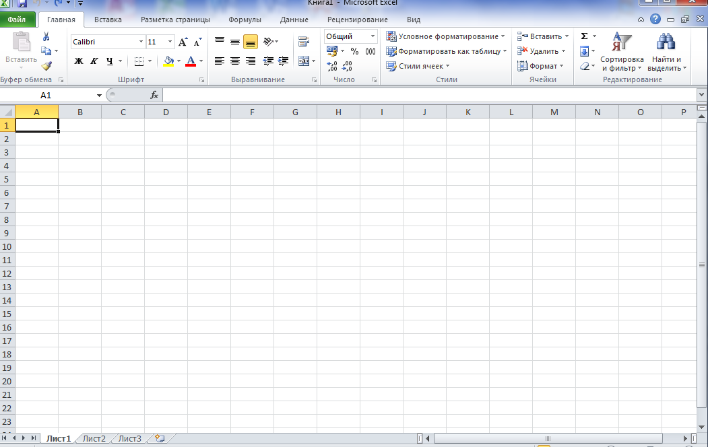

**Стрічка зі**

**вставками інструментів**

**Номери**

**рядків**

**Позначення стовпців**

**Полоси прокручування**

**Ярлики листів**

**Стока формул**

Рис. 1. Інтерфейс **MS Excel**

З рисунку видно, що інтерфейс **MS Excel** принципово не відрізняється від стрічного інтерфейсу інших програм **MS Office.** Вставки стрічки: **Главная, Вставка, Разметка страницы, Формулы**, **Данные, Рецензирование и Вид**. Набір зображень (іконок) інструментів та команд, що при виникають при активації відповідної вкладки, надано на рис. 2.

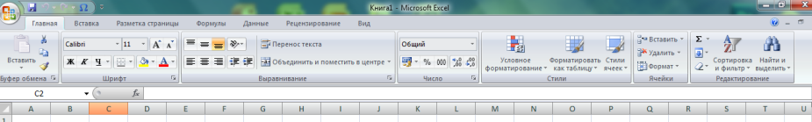





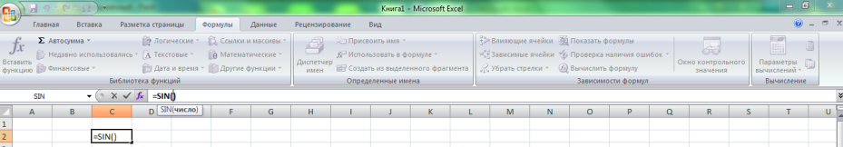

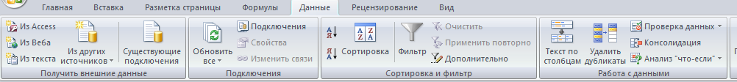

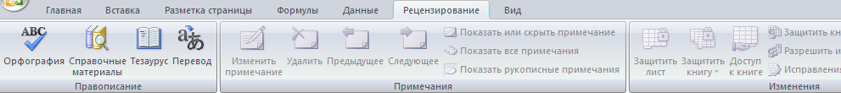

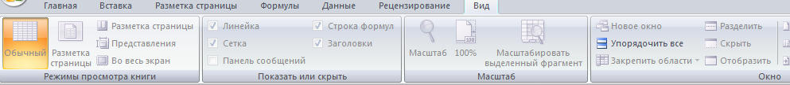

Рис. 2. Зображення стандартних інструментів вкладок стрічки

**3. Вид даних**

У будь-яку клітинку електронної таблиці можна ввести:

* число;
* формулу;
* текстову (алфавітно-цифрову) інформацію.

**Число**

Якщо ви набрали якусь послідовність символів, до якої входять цифри, а також знаки **+**, **-** (на початку послідовності) або, (як роздільник цілої та дробової частини), ця послідовність вважається числом.

У **MS Excel** число може складатися тільки з наступних символів: **0123456789 + - (), / $%**. Інші поєднання клавіш, які складаються з цифр і нецифрових символів, розглядаються як текст. Знак плюс, що стоїть перед числом (**+**) ігноруються, а кома інтерпретується як роздільник десяткових розрядів.

Приклади чисел: **257; -145,2 ; +4890,859.**

За замовчуванням після фіксації числа **Excel** зрушує його до правої межі комірки, але можна вирівняти його по центру комірки або змістити до лівої межі комірки за допомогою кнопок вирівнювання. Крім того, ви можете записати число в експоненційної формі (у вигляді мантиси і порядку). Наприклад, число **48900** можна представити як **4.89Е +04**.

Щоб число в комірці виглядало на екрані саме так, як ви його ввели, кількість знаків, що вводяться, не повинна перевищувати деяку величину, що залежить від встановленої вами (або за замовчуванням) ширини стовпчика (зазвичай це 8-12 символів). Занадто великі або занадто малі числа **Excel** спробує представити в експоненційної формі (наприклад, замість **48 900 000** в комірці може з'явитися **4.89Е+07**, тобто **4.89x107**), а при подальшому збільшенні кількості знаків у числі Excel відобразить число як ланцюжок символів **#** **(# # ... #**).

Точність числа (кількість знаків після крапки) можна регулювати за допомогою кнопок панелі інструментів **Форматирование.**

*Примітка*.

1. Перед раціональним дробом слід вводити **0** (нуль), щоб уникнути його інтерпретації як формату дати, наприклад, **0 1/2**.

2. Перед від’ємним числом необхідно вводити знак мінус (**-**) або укладати його в круглі дужки **()**.

3. Незважаючи на те, що при зміні кількості відображуваних знаків після коми візуально число змінюється, в комірці як і раніше зберігається неокруглене число і операції будуть здійснюватися саме з ним

***Формулы***

Вычисления в программе **MS Excel** задаются формулами. Текст формулы, которая вводится в ячейку таблицы, должен начинаться со знака равенства **=**. Если в ячейке написать просто "1+1", **Excel** не будет вычислять это выражение. Однако, если написать "=1+1" и нажать **Enter**, в ячейке появится результат вычисления выражения – число 2.

После знака равенства в ячейку записывается математическое выражение, содержащее аргументы, арифметические операции и функции. В качества аргументов в формуле обычно используются числа, адреса ячеек и математические операторы.

##### Арифметические операторы

* «**+**» – сложение (Пример: «=1+1»);
* «**–**» – вычитание (Пример: «=1-1»);
* «**\***» – умножение (Пример: «=2*3»);
* «**/**» – деление (Пример: «=1/3»);
* «**^**» – возведение в степень (Пример: «=2^10»);
* «**%**» – процент (Пример: «=3 %» – преобразуется в 0,03; «=37*8 %» – нашли 8 % от 37). То есть, если после числа дописан знак «%», то при вычислениях число делится на 100.

Результатом вычисления любого арифметического выражения будет число

##### Логические операторы

* "**>**" – больше;
* "**<**" – меньше;
* "**>=**" – больше, либо равно;
* "**<=**" – меньше, либо равно;
* "**=**" – равно (проверка на равенство);
* "**<>**" – неравно (проверка на неравенство).

*Последовательность выполнения действий в арифметиче­ских выражениях*. При вычислении значения арифметического выражения операции выполняются слева направо с соблюдением трех уровней приоритета: сначала выполняется возведение в степень, затем умножение и деление, затем сложение и вычитание. Последовательность выполнения операций можно изменить с помощью круглых скобок. При наличии скобок сначала вычисляются значения выражений, записанных внутри скобок низшего уровня (в самых внутренних скобках) и т.д.

*Использование текста в формулах****.*** Если в формуле используется текст, то он **обязательно** должен быть заключен в двойные кавычки. Если написать формулу «**=мама**», **Excel** выдаст ошибку, а если написать «**="мама"**» – формула корректна.

*Использование ссылок в формулах*. Для того чтобы вставить в формулу адрес ячейки (ссылку на ячейку), не обязательно писать его вручную. Проще поставить знак «**=**», затем левой кнопкой щелкнуть на нужной ячейкеиливыделить нужный диапазон ячеек. При этом **Excel** подставит в формулу ссылку автоматически.

Если в формуле используется несколько ссылок, то каждой из них **Excel** дает свой цвет. Это очень удобно. Пример: напишите в какой-либо ячейке формулу «**=A1+D1**», нажмите **Enter**, затем два раза щелкнете по ячейке. В ячейке вы увидите формулу с разноцветными ссылками, а вокруг ячеек **A1** и **D1** будут прямоугольники соответствующих цветов. Гораздо проще найти, куда указывает ссылка, по цвету прямоугольника, чем просматривать буквы столбцов и номера строк.

Ще більш просто визначити пов’язанні комірки за допомогою команди **Влияющие ячейки** (вкладка **Формулы** група **Зависимости формул**). Приклад визначення пов’язаних комірок наведений на рис. 8.

После завершения ввода формулы в ячейке отображается не введенная формула, а результат расчета.

*Самыми распространенными ошибками являются: ввод аргументов формулы в русском регистре, пропуск знака операции.*

***Текст***

Якщо набрана вами у **Excel** послідовність не є ні числом, ні формулою, вона вважається текстом і не піддається будь-яким перетворенням. Наприклад, послідовність **-145,2** вважатиметься числом, a **-145s2** або **v145.2** – текстом. Послідовність **= А1 + А2** – це формула, а **А1 + А2** – текст.

Якщо вводиться в комірку текст перевищить по довжині видиму ширину стовпця, можливі два випадки:

• наступні клітинки в рядку порожні - тоді візуально текст накриє ці комірки;

• в наступних осередках є дані - тоді права частина тексту сховається за цими комірками.

***Формат комірок***

Даним введеним в комірки може бути наданий так заний формат (тип). Усе сказане у 3 розділі відповідає загальному формату, який використовується по замовчуванню. Завдання інших форматів виконується за допомогою підменю **Формат ячеек** (рис. А), яке викликається у результаті натиснення правої кнопки мишки при активації комірки. Вихід на це підменю можливий шляхом **Главная ⇒ Ячейки ⇒ Формат ячеек**.

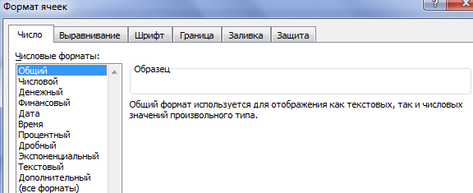

Рис. А. Завдання формату комірок

Як слідує з рисунку даним можуть бути примусово вищеперераховані чисельний та текстовий формати, а також деякі інші. Більшість з них уточнюють представлення чисел. Особливими є завдання формату дат та часу. Можливі форми представлення дат наведені на рис. Б.

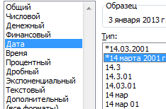

Рис. Б. Завдання формату **Дата**.

**4. Основні правила роботи**

**4.1. Ведення та редагування даних**

Виділення фрагментів документа в **Excel** грає ту ж роль, що і в інших додатках **Windows**, - саме до таких фрагментів застосовуються команди копіювання, видалення, форматування і т.п.

*Для того щоб виділити (активувати) комірку,* достатньо натиснути на ній лівою кнопкою миші або перемістити рамку виділення з іншої комірки за допомогою клавіш керування курсором. Позначення вибраної (активної) комірки (її адреса) відображається у лівої частині строки формул (рис. 3). Активною може бути тільки одна комірка.

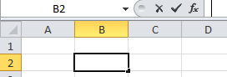

Рис. 3. Виділення комірки **В2**

*Для виділення діапазону комірок* (він може бути тільки прямокутним) потрібно натиснути на одній з крайніх комірок, та не відпускаючи лівої кнопки миші потягнути в потрібному напрямку. Під час виділення у строчці формул виникає зображення формули добутку, у якій перша цифра вказує кількість виділених комірок по вертикалі, а третя – по горизонталі ( рис. 4). Після завершення виділення комірка, яку виділили першою буде мати біле забарвлення та її адреса буде висвітлюватись у строчці формул, тобто вона буде активною.

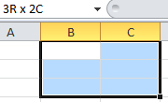

Рис. 4. Виділений діапазону комірок

*Для виділення строки або стовпця* достатньо натиснути на назві потрібного рядка або номері потрібного стовпця.

*Для виділення декількох несуміжних діапазонів* потрібно натиснути клавішу **СTRL** та не відпускаючи її виділити потрібні області.

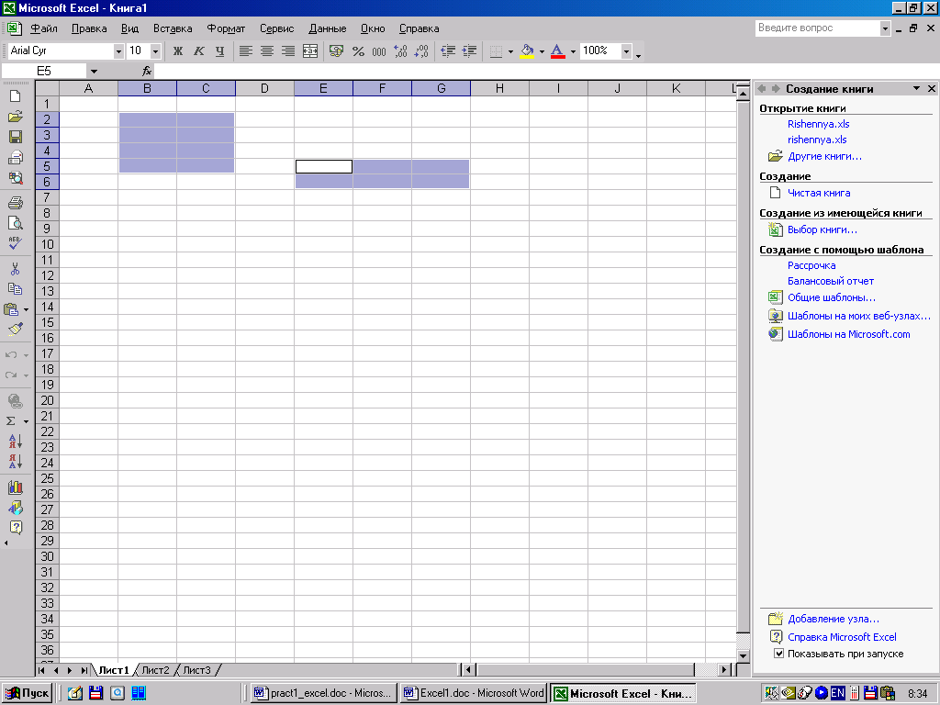

Рис. 5. Виділені несуміжні діапазону комірок

*Для введення даних в комірку* спочатку її потрібно вибілити та ввести с клавіатури потрібні символи. Данні, що містяться чи вводяться в активовану комірку, відображаються в строчці формул, тому їх введення чи зміна може бути зроблена безпосередньо у цій строчці в результаті наведення курсору на відповідне місце відображеної інформації.

Програма **Excel** інтерпретує дані, що вводяться, або як текст (вирівнюється по лівому краю), або як числове значення (вирівнюється по правому краю). Для введення формули необхідно ввести алгебраїчне вираз, якому повинен передувати знак рівності **=**.

Як було показано на рис.3, при введенні даних в лівій частині рядка формул виникають три кнопки, призначені для управління процесом введення. Якщо клацнути на кнопці з хрестиком **X**, введення припиняється, а дані, що надійшли в клітинку в поточному сеансі введення, видаляються. Введені дані фіксуються при натисканні на значку . Якщо клацнути на кнопці зі значком , на екран буде відображене діалогове вікно **Мастера функций** в режимі, за допомогою якого можна вибрати і ввести функцію (див. далі розділ 4.4). Виклик **Мастера функций** можна здійснити й через вставку **Формулы** (див рис. 11).

По закінченню введення даних, їх фіксують в комірці будь-яким з трьох способів: натиснувши клавішу **Enter** або клацнувши на кнопці з галочкою, або клацнувши мишею на іншій клітинці.

Для введення даних можна також двічі клацнути мишею на вибраній комірці, і текстовий курсор з'явиться безпосередньо у клітинці. У цьому випадку допускаються тільки введення символів і видалення їх клавішею **Backspace**. Для фіксації даних можна або скористатися одним з описаних вище трьох способів, або змістити курсорну рамку на іншу клітинку будь-який з клавіш керування курсором.

У звичайному режимі програма **Excel** вводить в таблицю результати обчислень по формулах. Для перегляду формул і пошуку помилок можна змінити цей режим і ввести текстову індикацію (відображення) формул, натиснувши комбінацію клавіш **Ctrl + ~**. Після цього на екрані стають видні не результати обчислень, а тексти самих формул і функцій. У цьому режимі збільшується ширина стовпців, щоб можна було побачити всю формулу і знайти помилку.

Вводячи дані в комірку **Excel**, можна вибирати різні атрибути оформлення тексту: гарнітуру і розмір шрифту, його накреслення і колір і т.п. подібно до того, як це робиться в інших програмах **MS Office**, наприклад, **MS Word**. Більшість необхідних для цього програм знаходиться на вкладці **Главная**.

*Для зміни ширини або висоти комірки достатньо* натиснути на границі між назвами рядків або строк та потягнути в потрібному напрямку:



Рис. 6. Зміна розміру стовпця

*Не можливо змінити розміри однієї комірки, змінюються розміри усіх комірок стовпця або строки.*

*Об’єднання* декількох комірок виконується командою  (**Объединить и поместить в центре**), що знаходиться на вкладці **Главная** у групі **Выравнивание**. У об’єднаній комірці остануться дані, які знаходились у першій лівій комірці. Дані інших комірок будуть вилучені.

***По умолчанию***, текст выравнивается по левому краю (по горизонтали), а числа – по правому (по горизонтали). По вертикали данные выровнены по нижнему краю.

Изменить расположение можно путем использования команд группы **Выравнивание** вкладки **Главная** (рис. 1).

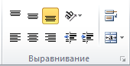

Рис. 7. Команды группы **Выравнивание**

Размещение информации относительно границ ячейки достаточно хорошо показано на изображениях кнопок команд. Например, из рис. 7 следует, что информация в выбранной ячей­ке размещается (по вертикали) внизу ячейки. Дополнительные возможности введения изменений в расположение появляются в результате активации кнопки , после чего выплывает подменю рис. 8.А. Нажим кнопок  или  позволяет расположить информацию под углом 450 относительно вертикальных и горизонтальных осей координат. При активации кнопки  раскрывается дополнительное меню рис. 8.Б. С его помощью можно изменять наклон в пределах ± 900 относительно горизонтальной оси.

Це вікно також виникає відповідно до команди **Формат ячеек** (вкладка **Главная**, група **Ячейки** **⇒** **Формат**).

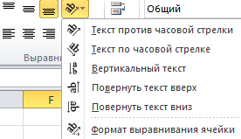 **А**.

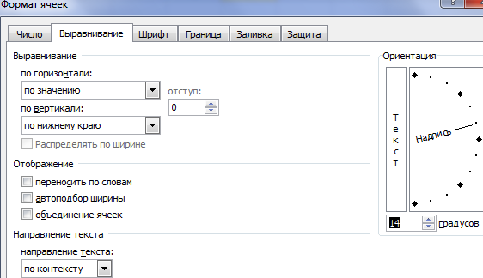 Б.

Рис. 8. Команди розташування та спрямування тексту.

**4.2. Автозаповнення комірок**

В нижнем правом углу выделенной (активной) ячейкииливыделенного диапазона ячеек можно видеть небольшой квадратик (рис. 9) – **маркер автозаполнения**.

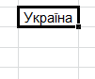 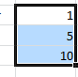

Рис. 9. Автозаповнення комірок

При наведении на него, указатель становится тонким крестиком, за который можно «схватиться» левойилиправой кнопкой мыши и потащить вниз, вверх, вправоиливлево. Это может использоваться в разных целях:

* копирование данных в другие ячейки (чисел, текста, формул);
* создание арифметических и геометрических прогрессий;
* создание различных встроенных в **Excel** последовательностей (названия месяцев, дней недели, даты, время);
* продолжение пользовательских настраиваемых последовательностей;
* копирование оформления ячеек.

Если потянуть за маркер **правой кнопкой**, после ее отпус**к**ания откроется контекстное меню, в котором можно найти дополнительные команды для копирования оформления ячеек, создания прогрессий и последовательностей дат (рис. 10):

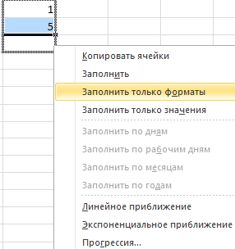

Рис. 10. Дополнительные команды форматирования

**4.3. Типи адресації комірок**

Обозначение ячейки, составленное из номера столбца и номера строки (**А5, В7** и т. д.), называется относительным адресом, или просто адресом. При некоторых операциях копирования, удаления, вставки **Excel** автоматически изменяет этот адрес в формулах. Иногда это служит источником ошибок.

Приклад пояснення виникнення подібної похибки наведений на рис. 11. Число, в комірці **В3** виникло в результаті розрахунку по формулі **=А1^2*А2**, в якій була застосована *відносна* адресація комірок **А1** та **А2**. При копіюванні інформації з комірки **В3** у комірку **D4** виникає похибка, бо при переміщенні інформації новий результат визначається на основі даних, які будуть знаходитись у комірках *відносно нового адреса*. На рис. 11 показано: що данні комірки **В3** були отримані на заставі даних комірок зміщених на один стовбець вліво и на одну та дві строки уверх. Тому і результат копіювання та їх введення буде отриманий на підставі даних з комірок, розташованих на один стовбець вліво и на одну та дві строки уверх, однак вже відносно адреса нової комірки, комірки в яку копіюється інформація. Відбулось зміщення джерел даних.

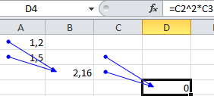

Рис. 11. Визначення впливаючих комірок

Щоб не виникло похибки (рис. 12), необхідно було в даному разі використати абсолютну адресацію при початкових розрахунках, що проводилась у комірці **В3**.

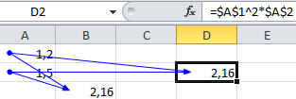

Рис. 12. Впливаючи комірки при абсолютній адресації

При абсолютной адресации перед номером столбца и (или) перед номером строки вводят знак доллара **$**. Тогда например, при ссылке на адрес **$А5** не будет меняться номер столбца, на адрес **В$7** – номер строки, а на адрес **$D$12** – ни номер столбца ни номер строки. *Сменить относительную адресацию ячеек таблицы на абсолютную вы можете, щелкая клавишу* ***F4***.

Наконец, в **Excel** предусмотрен очень удобный способ ссылки на ячейку с помощью присвоения этой ячейке произвольного имени. Имя должно начинаться с буквы и содержать не более 255 символов. Не допускается использование пробелов. Имя группы не должно совпадать с адресами ячеек (**A1, G4** и т.п.).

**4.4. Робота з функціями**

Поскольку многие стандартные вычисления производятся по известным общепризнанным формулам, то программа **Excel** предлагает более 400 заранее запрограммированных формул, которые называются **функциями**. Эти функции позволяют выполнять простые и сложные вычисления. Функция имеет имя (например, **SIN**) и, как правило, аргументы, которые записываются в круглых скобках следом за именем функции. *Скобки* – *обязательная принадлежность функции*, даже если у нее нет аргументов. *Если аргументов несколько, один аргумент отделяется от другого точкой с запятой*. В качестве аргументов функции могут использоваться числа, адреса ячеек, диапазоны ячеек, арифметические выражения и функции. Смысл и порядок следования аргументов однозначно определены описанием функции, составленным ее автором. Например, если в ячейке **F3** записана формула с функцией возведения в степень **=СТЕ­ПЕНЬ(ВЗ;2,3)**, значением этой ячейки будет значение ячейки **ВЗ**, возведенное в степень **2,3**.

Функції в **MS** **Excel** згруповані на вкладці **Формулы** в категорії, які видно з рис. 13. При активації будь якої категорія на екрані виникає бібліотека конкретних функцій, натиснення на які призводить до появи вікна **Аргументы функции** , за допомогою якого спрощується реалізація вибраної функції (користувачеві залишається лише ввести в поля аргументи).

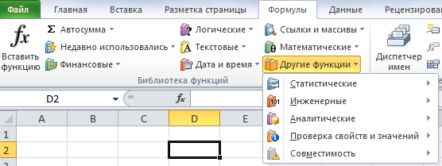

Рис. 13. Категорії функцій на вкладці **Формулы**

Функция оперирует некоторыми данными, которые называются ее аргументами, значения которых обычно находятся в ячейках таблицы. *Аргумент* функции может занимать одну ячейку или размещаться в целой группе ячеек. **Мастер функций** оказывает помощь в задании любых типов аргументов.

Выделите ячейку, в которой должен появиться результат вычислений. Затем щелчком по пиктограмме **Мастер функций** (***fx***) откройте диалоговое окно **Мастер функций**, как показано на рис. 14.

Введення функцій та їх аргументів може бути здійснене з клавіатури у результаті введення її найменування у строку формул. Для полегшення пошуку функцій можна використати **Мастера** **функций** (рис. 14), який виникає при натисненні іконки  вкладці чи символу  на стрічці формул.

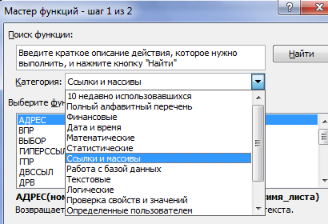

Рис. 14. Вікно **Мастера функций**

Після виконання обчислень у комірці виникає результат обчислень. Однак комірка залишається маркірованою і при її активації формулу з відповідними аргументами можна побачити у стрічці формул.

Подробное описание назначения и синтаксиса функций можно просмотреть в справочной системе **Excel.**

Робота з деякими конкретними функціями буде виконана у ході виконання лабораторних робіт. Найбільша увага буде звернута на статистичні імовірні функції, використання яких вимагає застосування спеціальних таблиць, що зазвичай дуже ускладнює їх використання. В програмі мається великий набір різноманітних статистичних функцій і пропонує простий метод їх використання.

**4.5. Графічне відображення даних**

У програмі **MS** **Excel** є можливість відобразити інформацію в графічному вигляді. На рис.15 надані різноманітні команді для відображення даних у вигляді діаграм та графіків. Вони знаходяться на вставці **Вставка** у групі **Диаграммы**.

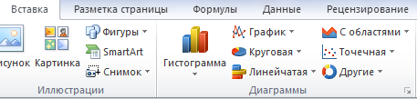

Рис. 15. Інструментарій графічного відображення

При відображенні даних у вигляді графіків залежностей однієї величини від іншої найбільш зручно використовувати команду **Точечная.** При її активації виникає додаткове меню (рис. 16), на якому можна вказати тип графіка. На рисунку вибраний графік з плавним з’єднанням точок, які також будуть відображатися (точкова діаграма з маркерами).

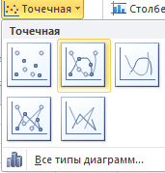

Рис. 16. Вибір типу графіка

Точкова діаграма має дві осі значень, при цьому одні числові значення виводяться вздовж горизонтальної осі (осі X), інші – вздовж вертикальної осі (осі Y). Точкові діаграми зазвичай використовуються для ілюстрації та порівняння числових значень, наприклад, наукових, статистичних або технічних даних.

Точкові діаграми рекомендується використовувати, якщо:

• Значення розташовані на горизонтальній осі нерівномірно.

• На горизонтальній осі є багато точок даних.

• Потрібно змінювати масштаб горизонтальної осі.

• Для горизонтальної осі потрібно використовувати логарифмічну шкалу.

• Потрібно ефективно відображати дані електронної таблиці, які містять пари згрупованих полів зі значеннями, і вводити незалежні шкали точкової діаграми для показу додаткових відомостей про згруповані значення.

• Потрібно демонструвати не різницю між точками даних, а аналогії у великих наборах даних.

• Потрібно порівняти безліч точок даних без урахування часу; причому чим більше даних буде використано для побудови точкової діаграми, тим точніше буде порівняння.

Для виведення даних таблиці у вигляді точкової діаграми слід помістити дані по осі X в один рядок або стовпець, а відповідні дані по осі Y - сусідні рядки або стовпці. Точкові та пухирцеві діаграми відображають чисельні значення на обох (горизонтальній та вертикальній) осях.

При використанні діаграм типу Графік вісь Х має відображення у вигляді послідовності чисел, починаючи з одиниці, що зручно для відображення будь-яких послідовностей.

Інші типи діаграм, такі як гістограми, графіки та діаграми з областями відображають чисельні значення тільки на вертикальній осі, а на горизонтальній осі відображають текстові позначення угруповання (або кате-горії).

При створенні діаграми поділу та підпису поділів за замовчуванням відображаються на осях. Спосіб їх відображення можна настроювати, використовуючи основні та проміжні поділки та підписи поділів. Щоб не перевантажувати діаграму, можна відображати менше поділів та підписів на горизонтальній осі (категорій), вказавши інтервали, через які потрібно додавати підписи категорій, або вказавши кількість категорій, які потрібно відображати між поділками.

Можна також змінювати вирівнювання та орієнтацію підписів, змінювати або форматувати текст і числа, що відображаються в них, наприклад, відображати числа у вигляді відсотків.

Ці та інші додаткові дії по оформленню діаграм можна виконувати за допомогою команд, що розміщені на трьох додаткових вкладках **Конструктор**, **Макет** та **Формат**, з’єднаних під гаслом . Вони виникають при утворені чи активації діаграми. Команди вкладки **Макет** наведені на рис. 17. Призначення команд зрозуміло з їх найменувань. Додаткову інформацію можна отримати з довідки (**F1)**.

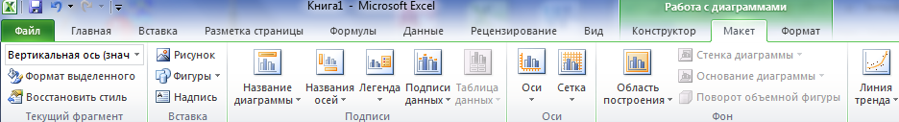

Рис. 17. Команди для роботи з діаграмами

Приклад зображення точкової діаграми (графіка) з додатковою лінією тренда, обчисленою за експоненційною апроксимацією, наданий на рис. 18.

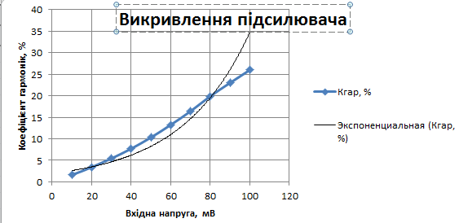

Рис. 18. Приклад точкової діаграми (графіка)

**4.6. Пакет Пошук рішення**

В Excel є можливість вирішувати рівняння практично будь-якої складності. Робиться це шляхом підбору параметрів, представлених у пакеті Пошуку рішень. Полягає він у тому, що шляхом перебору (пошуку) значень певних аргументів, яких залежить певний параметр (цільова функція), знаходять таке поєднання цих аргументів, у яких функція приймає задане значення. У цьому можна шукати як задане постійне значення, а й мінімальне чи максимальне значення функції з урахуванням обмежень, накладених на значення змінних. Таким чином, шляхом пошуку рішення можна знаходити рішення рівнянь з декількома невідомими із заданими граничними умовами для змінних.

Основні параметри пошуку рішення задаються у вікні Пошук рішення, показаному на рис. 19.

У полі Оптимізувати цільову функцію введіть посилання на комірку або ім'я цільової комірки. Цільовий осередок повинен обов'язково містити формулу.

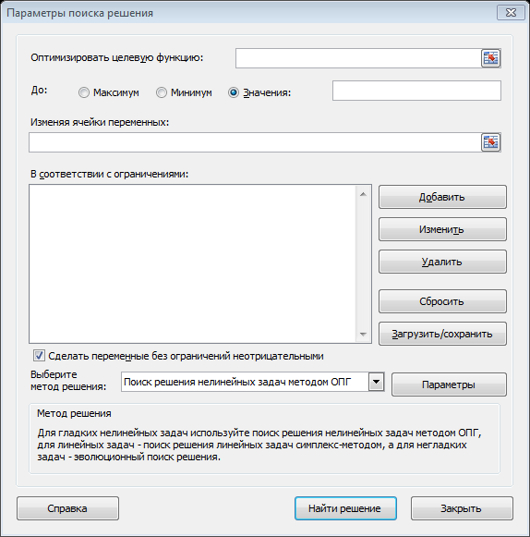

Рис. 19. Вікно програми **Пошук рішення**

Група перемикачів До дозволяє вибрати, що саме повинно вважатися рішенням:

• Максимальне значення – рішенням є максимально можливе значення;

• Мінімальному значенню - рішенням є мінімально можливе значення;

• Значення - рішенням є конкретне числове значення в цільовій комірці, яке потрібно ввести в розташоване поруч поле.

У полі Змінюючи осередки змінних необхідно ввести адреси осередків, у яких вказані змінні змінні. Осередки змінних повинні бути прямо або опосередковано пов'язані з цільовим осередком. Можна задати до 200 осередків змінних.

У полі Відповідно до обмежень перераховуються будь-які обмеження, які необхідно застосовувати. Для їх внесення або додавання потрібно натиснути кнопку Додати. На екрані буде виведено діалогове вікно, показане на рис. 20.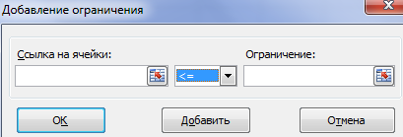

Рис. 20. Вікно введення обмежень

У цьому вікні в полі Посилання на комірку потрібно ввести посилання на ту із змінних осередків, для якої ви хочете встановити обмеження діапазону зміни значення. У полі Обмеження можна ввести числову константу, яка позначає межу, або посилання на комірку, що містить цю константу. У списку ( <=, =, >=, int, bin або dif), що розкривається, потрібно вибрати оператор, що встановлює обмеження. Кнопки Змінити та Видалити служать для редагування або видалення встановлених обмежень відповідно. Щоб прийняти обмеження та повернутися до діалогового вікна Параметри пошуку рішення, необхідно натиснути кнопку ОК.

У разі потреби уточнити або змінити характеристики (число ітерацій, відносна похибка тощо) процедури Пошуку рішення (мал. 19) необхідно натиснути кнопку Параметри. Запуск процедури пошуку здійснюється кнопкою Знайти рішення. Щоб перервати пошук рішення, натисніть клавішу ESC. Аркуш Microsoft Excel буде перерахований з урахуванням останніх знайдених значень для осередків змінних рішення. Щоб зберегти значення рішення на аркуші, у діалоговому вікні Результати пошуку рішення виберіть Зберегти знайдене рішення.

Для перевірки правильного введення формул використовується панель інструментів (рис. 21), які розташовані на вкладці **Формулы** (група **Зависимости формул**).

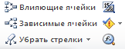

Рис. 21. Команди для визначення пов’язаних комірок

За допомогою цього підменю можна:

* відшукати комірки, що впливають на виділену;
* відшукати комірки, на які впливає виділена;
* перейти в режим перевірки формул.

Лабораторна робота № 5

**Статистична обробка та відображення вимірювальної інформації в   
програмі EXCEL**

**Мета роботи:**

• освоєння принципів роботи із статистичними функціями програми Microsoft Excel;

• вивчення принципів роботи електронних таблиць Microsoft Excel із експериментальними даними;

• освоєння методики прийняття рішень на основі отриманих статистичних показників.

Вбудовані функції аналізу статистичних показників

Програма Excel оснащена багатим набором статистичних функцій, значення яких для швидкої та елегантної оцінки різноманітних імовірнісних і статистичних параметрів даних важко переоцінити. Для того, щоб застосовувати статистичні функції, треба розумітися на математичній статистиці.

Пакет аналізу, як і пакет пошуку рішення, є надбудовою Excel . Пакет аналізу містить велику кількість процедур, достатню щодо статистичного дослідження будь-якого набору даних. Він корисний науковцям та інженерам для наукових та технічних розрахунків або студентам, які вивчають математичну статистику.

Нижче перераховані основні види (показники) аналізу з короткою характеристикою, що підтримуються пакетом Excel.

• Розрахунок набору статистичних показників (мода, медіана, дисперсія тощо) одномірного набору даних.

• t-тест (t-тест Стьюдента) з однаковими та різними дисперсіями для перевірки гіпотези про рівність (відмінність) середніх двох вибірок.

• Однофакторний і двофакторний дисперсійний аналіз двох або більше вибірок, що належать до однієї і тієї ж генеральної сукупності.

• F-тест порівняння дисперсій двох генеральних сукупностей.

• Кореляція для кількісної оцінки взаємозв'язку двох наборів даних, представлених у безрозмірному вигляді.

• Коваріація для обчислення середнього твору відхилень точок даних від відносних середніх.

• Експонентне згладжування для прогнозування значення на основі прогнозу для попереднього періоду, скоригованого з урахуванням помилок у цьому прогнозі.

• Аналіз Фур'є для вирішення завдань у лінійних системах та аналізу періодичних даних з використанням методу швидкого перетворення Фур'є.

• Гістограма для обчислення вибіркових та інтегральних частот попадання даних у зазначені інтервали значень, при цьому генеруються числа влучень для заданого діапазону осередків.

• Ковзне середнє для розрахунку значень у прогнозованому періоді на основі середнього значення змінної для зазначеної кількості попередніх періодів.

• Генерація випадкових чисел, вилучених із одного або кількох розподілів, для моделювання об'єктів, що мають випадкову природу.

• Регресія для аналізу впливу на окрему залежну змінну значень кількох незалежних змінних.

Всі вони мають дуже простий інтерфейс, що полегшує їх застосування. Після виклику функції необхідно вказати комірки з даними, щоб отримати відповідь. У деяких випадках необхідно додатково вказати допоміжні параметри (показники), що характеризують функцію чи її уявлення. Наприклад, на рис. показано меню при виклику функції МОПРЕД(), яка використовується при розв'язанні лабораторної роботи № 4. Для визначення визначника (?) необхідно ввести адреси комірок з даними та натиснути ОК.

**ЗАВДАННЯ**

1. Ввести в комірки таблиці Excel два набори вихідних даних із табл. 3.1 відповідно до варіанта завдання, зазначеного викладачем.

2. Використовуючи статистичні функції програми розрахувати: середнє значення, дисперсію та стандартне відхилення для кожного набору.

3. Визначити відносне відхилення мінімального та максимального значень вихідних даних у кожному наборі за формулою:, (3.1)

де *Х*min/max – мінімальне або максимальне значення в оброблюваному наборі,

*S* – експериментальне значення середньоквадратичного відхилення.

4. Визначити можливість виключення аналізованого показання шляхом порівняння отриманої величини зі значеннями t-критерію одностороннього розподілу Стьюдента. Аналізований показник може бути виключений з подальшої обробки, якщо ймовірність помилкової оцінки менше 0,025. Для даних, що залишилися, зробити розрахунки за п. 3.

5. Використовуючи статистичні функції програми визначити медіану, асиметрію (скос) та ексцес даних, що залишилися. Порівняти отримані значення з допустимими:



Якщо вони в 2...3 рази перевищують розрахункові, то припущення про нормальність розподілу необхідно поставити під сумнів. Зробити на основі одержаних результатів висновки.

6. Визначити значимість відмінностей розбіжностей середніх значень двох наборів даних, що залишилися. Для чого:

• оцінити можливу дисперсію узагальненого набору даних за формулою:; (2)

* розрахувати  коефіцієнт Стьюдента:

, (3.3)

* • порівняти отриману величину з табличною при вибраному рівні значущості та кількості ступенів свободи ().
* Якщо отримані значення перевищують табличні значення t-критерію двостороннього розподілу Стьюдента (імовірність помилки не більше 0,025), то розбіжності середніх величин двох розподілів можна визнати значущими.
* 7. Порівняти дисперсії двох наборів і перевірити значущість їх розбіжностей по F-розподілу.
* 8. Якщо розбіжності за п. 6 і 7 виявляться незначними, звести набори в один, визначити середнє значення, дисперсію, а також довірчий інтервал знаходження істинного значення середньої величини за формулою:, (3.4)

*Хср объед* – середнє значення об’єднаного набору;

*k* – число ступенів свободи, рівне числу величин, включених в об'єднаний набір.

Якщо набори (при зазначеному рівні ймовірності помилки) неприпустимо об'єднувати, то за формулою (3.4), враховуючи відповідні зміни величин, що входять до неї *Хср*, *S* і *k,* підрахувати довірчий інтервал знаходження справжньої величини середнього значення для кожного окремого набору.

9. Розбити інтервал зміни величини *Х* на7 піддіапазонів. Визначити кількість даних, що потрапили в піддіапазон і середнє значення *Х*ср, характеризують піддіапазон. Побудувати графік розподілу числа вимірів у кожному піддіапазоні від середньої величини *Х*ср.

Таблиця 3.1

|  |  |  |  |  |  |  |  |
| --- | --- | --- | --- | --- | --- | --- | --- |
| Номер наборів початкових даних | | | | | | | |
| № 1 | № 2 | № 3 | № 4 | № 5 | № 6 | № 7 | № 8 |
| 96 | 276 | 366 | 322 | 239 | 216 | 256 | 229 |
| 181 | 265 | 315 | 177 | 325 | 153 | 123 | 506 |
| 352 | 419 | 439 | 309 | 224 | 312 | 312 | 271 |
| 296 | 378 | 548 | 138 | 441 | 283 | 328 | 362 |
| 322 | 353 | 353 | 282 | 219 | 185 | 185 | 130 |
| 130 | 315 | 315 | 289 | 352 | 419 | 419 | 285 |
| 491 | 456 | 115 | 273 | 321 | 418 | 418 | 325 |
| 121 | 366 | 466 | 257 | 617 | 296 | 296 | 61 |
| 258 | 314 | 314 | 124 | 183 | 332 | 332 | 95 |
| 423 | 279 | 279 | 267 | 294 | 317 | 317 | 257 |
| 236 | 388 | 388 | 256 | 298 | 281 | 281 | 160 |
| 287 | 398 | 390 | 184 | 361 | 372 | 372 | 269 |
| 276 | 393 | 393 | 187 | 350 | 241 | 241 | 281 |
| 535 | 172 | 448 | 170 | 49 | 501 | 518 | 271 |
| 288 | 340 | 340 | 63 | 359 | 286 | 286 | 329 |
| 337 | 383 | 383 | 176 | 235 | 311 | 311 | 266 |
| 394 | 256 | 356 | 481 | 338 | 406 | 649 | 319 |
| 287 | 392 | 392 | 231 | 299 | 535 | 305 | 99 |
| 235 | 529 | 553 | 361 | 298 | 290 | 290 | 198 |
| 229 | 339 | 339 | 284 | 298 | 216 | 216 | 189 |

Лабораторна робота № 6

**Аппроксимация та відображення експериментальних даних в програмі EXCEL**

**Мета роботи:**

• вивчення можливостей пакета MS Excel під час вирішення завдань обробки експериментальних даних;

• придбання навичок обробки результатів експерименту;

• апроксимація за допомогою статечних функцій;

• апроксимація методом мінімізації дисперсії;

• використання методу пошуку рішень.

Теоретичні відомості

Однією з поширених завдань у науці, техніці, економіці є ап-проксимация експериментальних даних, алгебраїчних даних аналітичними висловлюваннями. Можливість підібрати параметри рівняння таким чином, щоб його рішення збіглося з даними експерименту, найчастіше є доказом (або спростуванням) теорії.

Лінійна апроксимація - це пряма лінія, що найкраще описує набір даних. Вона застосовується у найпростіших випадках, коли точки даних розташовані близько до прямої. Іншими словами, лінійна апроксимація хороша для величини, яка збільшується або зменшується з постійною швидкістю.

Логарифмічна апроксимація корисна для опису величини, яка спочатку швидко зростає або зменшується, а потім поступово стабілізується. Логарифмічна апроксимація використовує як негативні, і позитивні величини.

Поліноміальна апроксимація використовується для опису величин, що змінно зростають і спадають. Вона корисна, наприклад, для аналізу великого набору даних про нестабільну величину. Ступінь полінома визначається кількістю екстремумів (максимумів та мінімумів) кривої. Поліном другого ступеня може описати лише один максимум або мінімум. Поліном третього ступеня має один або два екстремуми. Поліном четвертого ступеня може мати трохи більше трьох екстремумів.

Ступінна апроксимація корисна для опису монотонно зростаючої або монотонно спадної величини, наприклад відстані, пройденого автомобілем, що розганяється. Використання статечної апроксимації неможливе, якщо дані містять нульові або негативні значення.

Експонентна апроксимація корисна в тому випадку, якщо швидкість зміни даних безперервно зростає. Однак для даних, які містять нульові або негативні значення, цей вид наближення неприйнятний.

Використання як наближення ковзного середнього дозволяє згладити коливання даних і таким чином більш наочно показати характер залежності. Така лінія тренду будується за певною кількістю точок (воно визначається параметром Крок). Елементи даних усереднюються, і отриманий результат використовується як середнє значення для наближення. Так, якщо Крок дорівнює 2, перша точка кривої, що згладжує, визначається як середнє значення перших двох елементів даних, друга точка – як середнє наступних двох елементів і так далі.

Розглянемо таку математичну задачу. У табл. 4.1 дано експериментальні результати, що представляють певну залежність (функцію) при різних значеннях аргументу (х).

Таблиця 4.1

|  |  |  |  |  |
| --- | --- | --- | --- | --- |
| **x** | **x1** | **x2** | **. . .** | **xn** |
| ***f(x)*** | **y1** | **y2** | **. . .** | **yn** |

Необходимо построить аналитическую зависимость **y = *f*(x)**, найбільш близько описує результати експерименту. Побудуємо функцію **y = *f*(x, a0, a1, ..., ak)** таким чином, щоб сума квадратів відхилень виміряних значень yi від розрахункових ***f*(xi ,a0, a1, ..., ak)** була наименьшою (рис. 4.1).

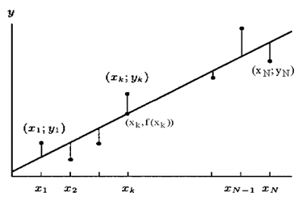

Рис. 4.1. Приклад побудови лінійної залежності

Математично це завдання рівносильне наступній: необхідно знайти значення параметрів **a0, a1, a2, ... ak**, при яких функція набувала б мінімального значення.

Описание: for1 (4.1)

Це завдання зводиться до вирішення системи рівнянь:

Описание: for2 (4.2)

Якщо параметри **ai** входять в залежність **y = *f*(x,ao, a1,…, ak)** лінійно, то ми отримаємо систему лінійних рівнянь:

Описание: for3 (4.3)

Вирішивсистему (4.3), знайдемо параметри **ao, a1, ..., ak** і отримаємо залежність **y = *f*(x, ao, a1,...,ak)**.

Часто в якості аналітичної залежності (апроксимирующей функції) використовується статечний багаточлен, який при **k**-й ступеня аргументу х має вигляд:

**y = ao + a1 x +...+ ak xk**, (4.4)

де **а0, а1, … ак** – постійні коефіцієнти.

Система рівнянь для визначення параметрів ai набуває вигляду:

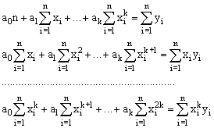 (4.5)

У матричному вигляді ці рівняння можна записати:

а0 n    **…**  

а1   **…**  

а2 **\*** **…**  **= **

аk **…** 

За їх вирішенні використовуються визначники, перебування яких у програмі MS Excel є функція МОПРЕД().

Як апроксимуючі функції широко використовуються функції, які шляхом математичних перетворень зводяться до лінійних багаточленів, для знаходження коефіцієнтів яких використовується щойно описаний алгоритм. Після їх визначення виконують зворотні перетворення, внаслідок чого отримують первинну апроксимуючу функцію.

Апроксимуюча функція y = a xb

Для знаходження параметрів функції y = a xb проведемо логарифмування функції y: Ln y = Ln a + b Ln x

Зробимо заміну Y = ln y; X = ln x. Отримаємо лінійну залежність Y = A + b X, яка є поліном першого ступеня. Знайдемо коефіцієнти лінії регресії A та b. Визначаємо a = eA (знайдене значення b збігається зі значенням апроксимуючої функції).

Апроксимуюча функція y = a ebx

Прологарифмуємо вихідний вираз y = a ebx:

Ln y = Ln a + b x Ln e.

Проведемо заміну Y = Ln y, A = Ln a. Знову отримуємо лінійну залежність Y = b x + A, для якої за наведеними вище формулами знайдемо A і b. Потім визначимо величину вихідного виразу, що залишилася, a = e A .

Нижче наведено заміни змінних, які перетворюють функції виду y = f (x, a, b) до лінійної залежності

**Y = A x + B**.

|  |  |
| --- | --- |
| **Y = *f*(x,a,b)** | **Замена** |
| for16 | for17 |
| for18 | for19 |
| for20 | for21 |

При апроксимації можна використовувати алгоритм пошуку рішень (вкладка Дані групи Аналіз інструмент Пошук рішень). У роботі пропонується освоїти даний алгоритм визначення параметрів апроксимуючої функції. Як оптимізуюча функція, яка вводиться в цільовий осередок діалогового вікна, що виникає (рис. 4.2) використовується мінімум суми квадратів відхилень між експериментальними даними і значеннями, обчисленими за допомогою апроксимуючої функції.

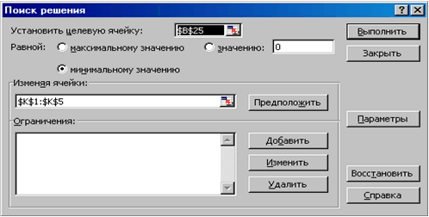

Рис. 4.2. Діалогове вікно Пошук рішень

**Завдання**

1. Відповідно до варіанта вихідних даних визначити коефіцієнти лінійних поліноміальних апроксимуючих функцій (дані А). Визначити суму квадратів відхилень між експериментальними даними та значеннями, обчисленими за допомогою знайденої апроксимуючої функції.

2. Намалювати графік апроксимуючої функції спільно з експериментальними даними.

3. Ознайомитись (F1) з процедурою Пошуку рішень та за його допомогою визначити параметри апроксимуючої функції. Порівняти отримані результати з результатами п.1. Намалювати графік (аналогічно п.2). Допустимо поєднання цих графіків на одному малюнку.

4. Визначити коефіцієнти лінійних поліноміальних апроксимуючих функцій (дані Б). Виконати дії, зазначені у п. 1 та 2.

5. Оформити звіт, у якому відобразити розрахунки щодо обчислення елементів визначників, розрахунків алгоритму Пошуку рішень (з фіксацією змісту рядка формул).

**Експериментальні дані**

Варіант **№ 1 (*А*). P(s)=As3+Bs2+Сs+D**

|  |  |  |  |  |  |  |  |  |  |
| --- | --- | --- | --- | --- | --- | --- | --- | --- | --- |
| **X** | 0,5 | 1 | 1,5 | 2 | 2,5 | 3 | 3,5 | 4 | 4,5 |
| **Y** | 1,65 | 2,5 | 2,2 | 1,9 | 2,4 | 2,8 | 2,9 | 2,7 | 2,4 |

**(*Б*). K(s)=Asb**

|  |  |  |  |  |  |  |  |  |  |  |
| --- | --- | --- | --- | --- | --- | --- | --- | --- | --- | --- |
| **S** | 0,0 | 1,00 | 1,5 | 2,0 | 2,5 | 3,0 | 3,5 | 4,00 | 4,5 | 5,0 |
| **Р** | 10 | 50,1 | 39,6 | 15,4 | 23,7 | 33 | 57,8 | 101 | 149 | 256 |

Варіант **№ 2 (*А*) . R=Ch2+Dh+K**

|  |  |  |  |  |  |  |  |  |
| --- | --- | --- | --- | --- | --- | --- | --- | --- |
| **X** | 2 | 4 | 6 | 8 | 10 | 12 | 14 | 17 |
| **Y** | 0,18 | 0,065 | 0,152 | 0,1 | 0,24 | 0,18 | 0,31 | 0,34 |

**(*Б*). W(s)=A/(Bs+C)**

|  |  |  |  |  |  |  |  |  |  |
| --- | --- | --- | --- | --- | --- | --- | --- | --- | --- |
| **s** | 1 | 2 | 3 | 4 | 5 | 6 | 7 | 8 | 9 |
| **W** | 0,529 | 0,298 | 0,267 | 0,171 | 0,156 | 0,124 | 0,1 | 0,078 | 0,075 |

Варіант **№ 3 (*А*). Y=Ax3+Bx2+Cx+D**

|  |  |  |  |  |  |  |  |  |  |
| --- | --- | --- | --- | --- | --- | --- | --- | --- | --- |
| **X** | 1 | 1,5 | 2 | 2,5 | 3 | 3,5 | 4 | 4,5 | 5 |
| **Y** | 64,5 | 25 | 26,9 | 123,75 | 89,9 | 119 | 356 | 464 | 337 |

**(*Б*). Y=x/(Ax-B)**

|  |  |  |  |  |  |  |  |  |  |  |
| --- | --- | --- | --- | --- | --- | --- | --- | --- | --- | --- |
| **x** | 3 | 3,1 | 3,2 | 3,3 | 3,4 | 3,5 | 3,6 | 3,7 | 3,8 | 3,9 |
| **Y** | 0,61 | 0,6 | 0,592 | 0,58 | 0,585 | 0,583 | 0,582 | 0,57 | 0,572 | 0,571 |

Варіант **№ 4 (*А*). Y=Ax3+Cx+D**

|  |  |  |  |  |  |  |  |  |  |
| --- | --- | --- | --- | --- | --- | --- | --- | --- | --- |
| **X** | 1 | 1,5 | 2 | 2,5 | 3 | 3,5 | 4 | 4,5 | 5 |
| **Y** | 6,5 | 36 | 42 | 88,6 | 121 | 195 | 635 | 500 | 684 |

**(*Б*). . W(s)=1/(Bs-C)**

|  |  |  |  |  |  |  |  |  |  |
| --- | --- | --- | --- | --- | --- | --- | --- | --- | --- |
| **s** | 1 | 1,5 | 2 | 2,5 | 3 | 3,5 | 4 | 4,5 | 5 |
| **W** | 0,19 | 0,17 | 0,15 | 0,14 | 0,13 | 0,12 | 0,11 | 0,1 | 0,9 |

Варіант **№ 5 (*А*). Z=At4+Bt3+Dt+K**

|  |  |  |  |  |  |  |  |  |  |
| --- | --- | --- | --- | --- | --- | --- | --- | --- | --- |
| **X** | 1 | 1,5 | 2 | 2,5 | 3 | 3,5 | 4 | 4,5 | 5 |
| **Y** | 0,214 | 0,221 | 0,284 | 0,226 | 0,222 | 0,227 | 0,127 | 0,283 | 0,229 |

**(*Б*). Y(x)=x/(Ax+B)**

|  |  |  |  |  |  |  |  |  |  |
| --- | --- | --- | --- | --- | --- | --- | --- | --- | --- |
| **x** | 1 | 1,5 | 2 | 2,5 | 3 | 3,5 | 4 | 4,5 | 5 |
| **Y** | 0,214 | 0,221 | 0,224 | 0,226 | 0,2262 | 0,227 | 0,227 | 0,2283 | 0,229 |

Варіант **№ 6 (*А*). Z=At4+Bt3+Ct2+K**

|  |  |  |  |  |  |  |  |  |  |
| --- | --- | --- | --- | --- | --- | --- | --- | --- | --- |
| **X** | 1 | 1,5 | 2 | 2,5 | 3 | 3,5 | 4 | 4,5 | 5 |
| **Y** | 0,314 | 0,191 | 0,284 | 0,186 | 0,242 | 0,287 | 0,127 | 0,283 | 0,209 |

**(*Б*). R=AtB**

|  |  |  |  |  |  |  |  |  |  |
| --- | --- | --- | --- | --- | --- | --- | --- | --- | --- |
| **t** | 1 | 1,5 | 2 | 2,5 | 3 | 3,5 | 4 | 4,5 | 5 |
| **R** | 2,19 | 14,8 | 57,1 | 163 | 384 | 793,5 | 1486 | 2585 | 4242 |

Варіант **№ 7 (*А*). Z=At4+Dt+K**

|  |  |  |  |  |  |  |  |  |  |
| --- | --- | --- | --- | --- | --- | --- | --- | --- | --- |
| **X** | 0,4 | 0,6 | 0,8 | 1 | 1,2 | 1,4 | 1,6 | 1,8 | 2 |
| **Y** | 3,5 | 1,35 | 8,37 | 6,8 | 5,8 | 13,65 | 9,6 | 18,1 | 7,86 |

**(*Б*). K(s)=AeSb**

|  |  |  |  |  |  |  |  |  |  |
| --- | --- | --- | --- | --- | --- | --- | --- | --- | --- |
| **s** | 0 | 0,1 | 0,2 | 0,3 | 0,4 | 0,5 | 0,6 | 0,7 | 0,8 |
| **K** | 2,2 | 3,73 | 6,25 | 10,5 | 17,6 | 29,6 | 49,8 | 140 | 237 |

Варіант **№ 8 (*А*). Z(t)=At5+Bt4+Ct3+Dt2+Kt+L**

|  |  |  |  |  |  |  |  |  |  |
| --- | --- | --- | --- | --- | --- | --- | --- | --- | --- |
| **X** | 0,66 | 0,9 | 1,17 | 1,37 | 1,65 | 1,84 | 2,18 | 2,63 | 3,12 |
| **Y** | 25 | 58,8 | 34,4 | 86,5 | 64,9 | 50,4 | 92,6 | 60,6 | 113,5 |

**(*Б*). G(L)=D/L+K**

|  |  |  |  |  |  |  |  |  |  |
| --- | --- | --- | --- | --- | --- | --- | --- | --- | --- |
| **L** | 1 | 1,13 | 1,25 | 1,38 | 1,5 | 1,63 | 1,75 | 1,88 | 2 |
| **G** | 3,8 | 3,2 | 2,6 | 2,2 | 1,8 | 1,6 | 1,4 | 1,3 | 1,1 |

Варіант **№ 9 (*А*). R(T) = At5+Bt4+Ct3+Dt2+L**

|  |  |  |  |  |  |  |  |  |
| --- | --- | --- | --- | --- | --- | --- | --- | --- |
| **X** | 2 | 4 | 6 | 8 | 10 | 12 | 14 | 16 |
| **Y** | 0,035 | 0,13 | 0,18 | 0,08 | 0,12 | 0,28 | 0,21 | 0,34 |

**(*Б*). V(s)=AsB**

|  |  |  |  |  |  |  |  |  |  |
| --- | --- | --- | --- | --- | --- | --- | --- | --- | --- |
| **s** | 1 | 2,3 | 2,9 | 4,1 | 5,2 | 5,9 | 6,8 | 8,1 | 9,2 |
| **V** | 2,4 | 2,9 | 58,5 | 165 | 337 | 493 | 754 | 1127 | 1868 |

**Варіант № 10 (*А*). Z=At4+Dt+K**

|  |  |  |  |  |  |  |  |  |  |
| --- | --- | --- | --- | --- | --- | --- | --- | --- | --- |
| **X** | 0,4 | 0,6 | 0,8 | 1 | 1,2 | 1,4 | 1,6 | 1,8 | 2 |
| **Y** | 10,8 | 15 | 5,4 | 3,5 | 9,8 | 7,65 | 9,6 | 15 | 7,8 |

**(*Б*). V(s)=sbеCs**

|  |  |  |  |  |  |  |  |  |  |  |
| --- | --- | --- | --- | --- | --- | --- | --- | --- | --- | --- |
| **s** | 1 | 1,1 | 1,2 | 1,3 | 1,4 | 1,5 | 1,6 | 1,7 | 1,8 | 1,9 |
| **V** | 20 | 33 | 52,5 | 83,5 | 130 | 203 | 310 | 475 | 1079 | 1614 |

Варіант **№ 11 (*А*). Z=At4+Bt3+Ct2+K**

|  |  |  |  |  |  |  |  |  |  |
| --- | --- | --- | --- | --- | --- | --- | --- | --- | --- |
| **X** | 0,4 | 0,6 | 0,8 | 1 | 1,2 | 1,4 | 1,6 | 1,8 | 2 |
| **Y** | 3,5 | 1,35 | 5,4 | 1,5 | 7,8 | 7,65 | 12,6 | 18 | 7,8 |

**(*Б*). V(s)=AsеCs**

|  |  |  |  |  |  |  |  |  |
| --- | --- | --- | --- | --- | --- | --- | --- | --- |
| **s** | 1 | 2 | 3 | 4 | 5 | 6 | 7 | 8 |
| **V** | 43,75 | 32,25 | 17,83 | 8,76 | 4 | 1,77 | 0,76 | 0,32 |

Варіант **№ 12 (*А*). Y=Ax3+D**

|  |  |  |  |  |  |  |  |  |  |
| --- | --- | --- | --- | --- | --- | --- | --- | --- | --- |
| **X** | 0,4 | 0,6 | 0,8 | 1 | 1,2 | 1,4 | 1,6 | 1,8 | 2 |
| **Y** | 10,8 | 15 | 8,4 | 4,5 | 9,8 | 7 | 9,6 | 15 | 8,7 |

**(*Б*). R=AtB+14,5**

|  |  |  |  |  |  |  |  |  |  |  |
| --- | --- | --- | --- | --- | --- | --- | --- | --- | --- | --- |
| **t** | 1 | 2 | 3 | 4 | 5 | 6 | 7 | 8 | 9 | 10 |
| **R** | 2,11 | 5,2 | 5,15 | 19,3 | 18,2 | 30,37 | 32 | 31 | 30,2 | 31,2 |